# 毫米波雷达

毫米波雷达是通过发射和接收无线电波来测量车辆与车辆之间的距离、角度和相对速度的装置。毫米波是指长度为1~10毫米的电磁波，毫米波的频带频率高于射频，低于可见光和红外线，相应的频率范围为30~300GHz。

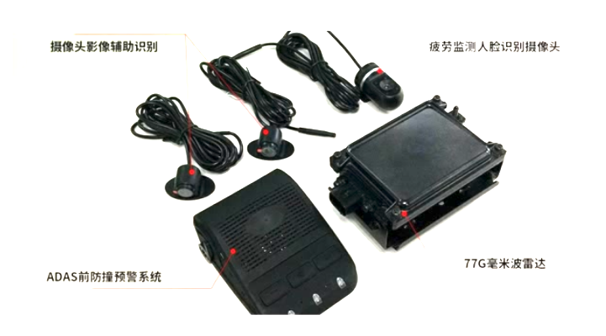

## 1 毫米波雷达分类

目前，毫米波段有24GHz、60GHz、77GHz、120GHz,其中24GHz和77GHz用于汽车。

* 24GHz主要用于5-70米的中、短程检测，
* 77GHz主要用于100-250米的中、远程检测。

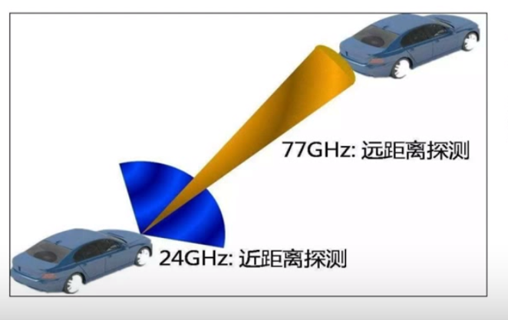

## 2 毫米波雷达组成

毫米波雷达系统主要包括天线、收发系统、信号处理系统、收发芯片和天线。

基于SIGE技术的77GHz毫米波雷达系统可以满足汽车的应用需求，但它占用了大量的板空间，而且价格昂贵，使用成本较高。

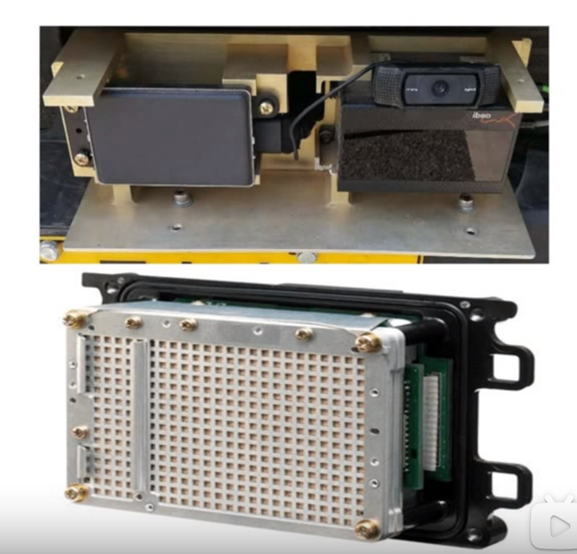

## 3 毫米波雷达特点

* 毫米波位于微波和远红外波重叠的波长范围内。
* 根据波传播理论，频率越高，波长越短，分辨率越高，穿透能力越强，但传播过程中损耗越大，传输距离越短。与微波相比，毫米波具有分辨率高、方向性好、抗干扰能力强、检测性能好等特点。
* 与红外线相比，毫米波具有大气衰减小、对烟雾的穿透性好、受天气影响小等特点，毫米波雷达具有全天候工作的能力。

## 4 毫米波雷达应用

为了满足不同探测距离的需要，在自动驾驶汽车中，车内安装了大量的短距离、中距离和长距离毫米波雷达。不同的毫米波雷达在车辆的前部、车身侧面和后部起着不同的作用。

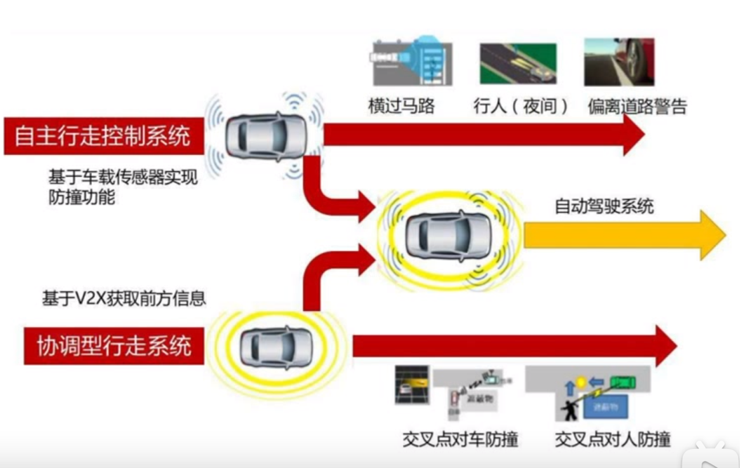

根据毫米波雷达的有效射程，车载毫米波雷达可分为长距离雷达(LRR)、中距离雷达(MRR)和短距离雷达(SRR)。以ACC自适应巡航为例，车速大于25km/h时，ACC自适应巡航才会起作用，而当车速降低到25km/h以下时，就需要进行人

工控制。

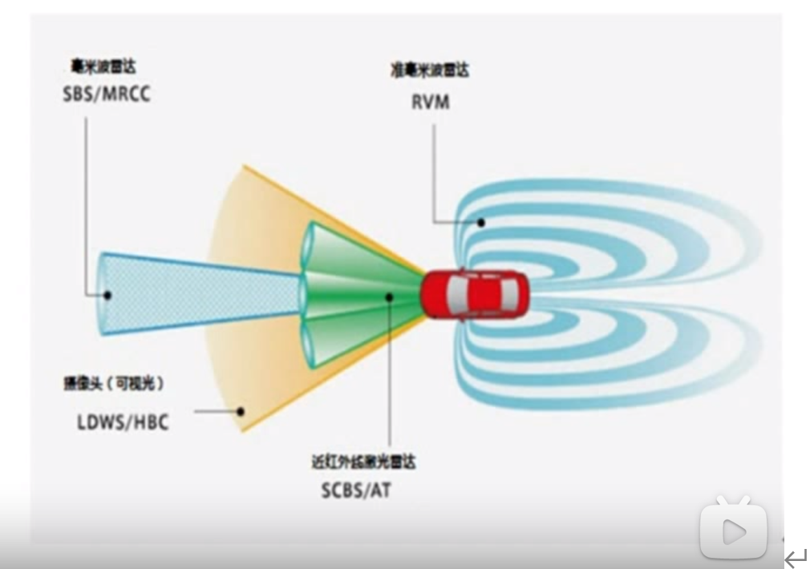

自适应巡航是一种驾驶辅助功能，它可以按照设定的车速或距离跟随前面的车辆，或者根据前面的车速主动控制车辆的行驶速度，最终使车辆与前面的车辆保持安全距离。其优点是可以有效地解放驾驶员的脚，提高驾驶舒适性。

